INSTALACION WORDPRESS:
Vamos a instalar Wordpress en un entorno LAMP. Como ya sabemos estas siglas significan:
Linux – Sistema operativo
Apache – Servidor Web
MySql – Base de datos
PHP – Lenguaje de programación
Así pues, debemos asegurarnos de que tenemos instalados todos estos componentes para poder instalar WordPress. Vamos a repasar la instalación de éstos por si faltase alguno:
Ejecutando la orden sudo apt install podemos instalar multitud de paquetes, y con ese comando es como instalaremos todos los componentes necesarios para el Wordpress.
Primero instalamos la base de datos, en este caso MariaDB. Instalamos tanto la parte del cliente como la parte del servidor:
sudo apt install mariadb-client
sudo apt install mariadb-server
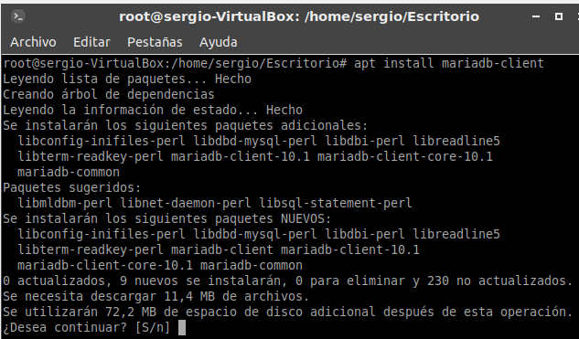

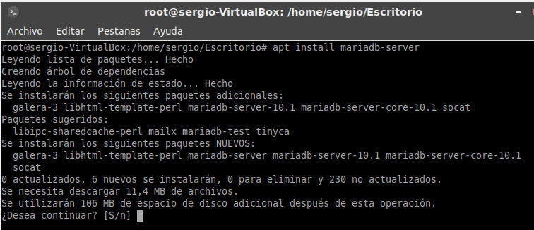

Después instalamos el paquete general de php y dos paquetes extras para poder realizar conexiones a la base de datos y poder conectarnos al servidor web de Apache:
sudo apt install php7.2
sudo apt install php7.2-mysql
sudo apt install libapache2-mod-php7.2
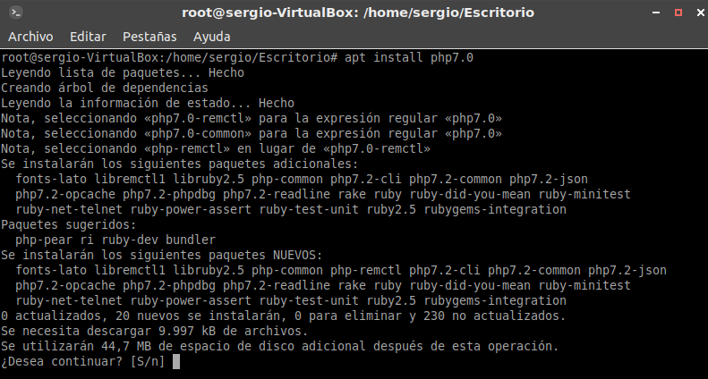
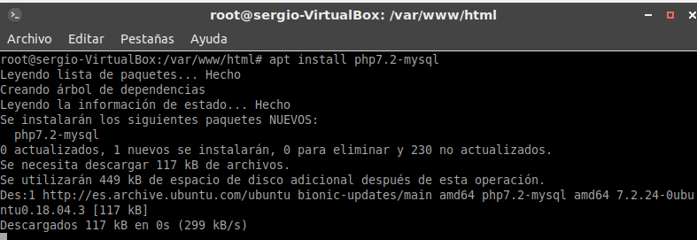
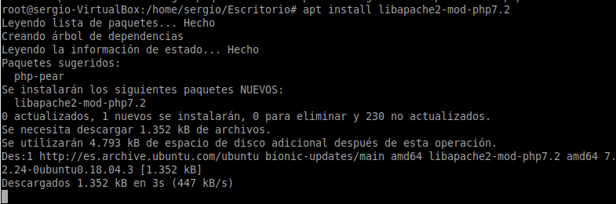
Por último instalamos el servidor web de Apache:
sudo apt install apache2
CAPTURA APACHE
Ahora toca configurar la base de datos para que pueda contener los datos de nuestro sitio Wordpress. Ejecutamos mysql –u root –p PARA QUE??
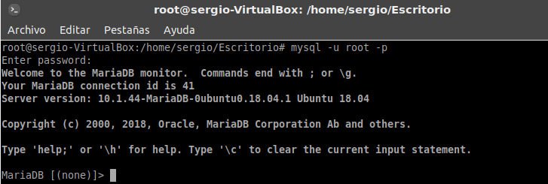

Creamos la base de datos con nombre wordpress con el comando create database wordpress;
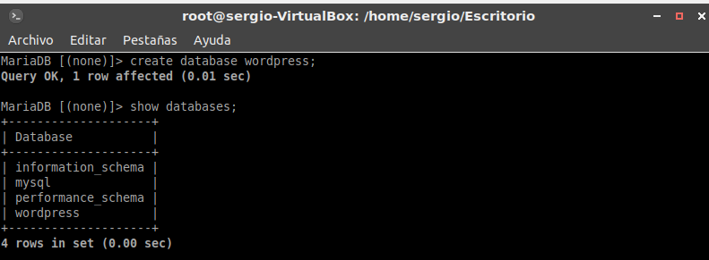
Creamos un usuario en localhost y le ponemos una contraseña. Después le damos todos los permisos al nuevo usuario para que pueda escribir modificar y crear tablas en la base de datos.
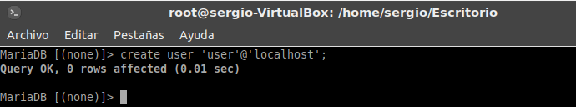
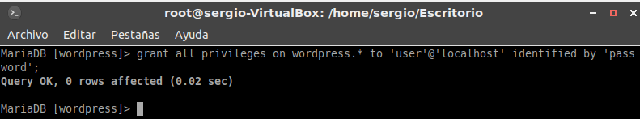
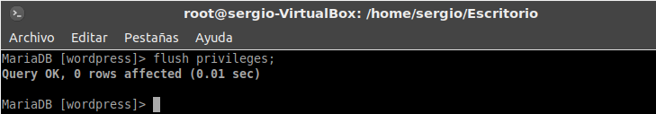
Enlazar cambiamos el usuario dueño de la carpeta del servidor web /var/www/html con:
chown –R www-data:www-data html/
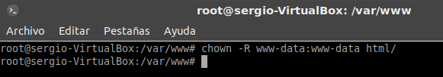

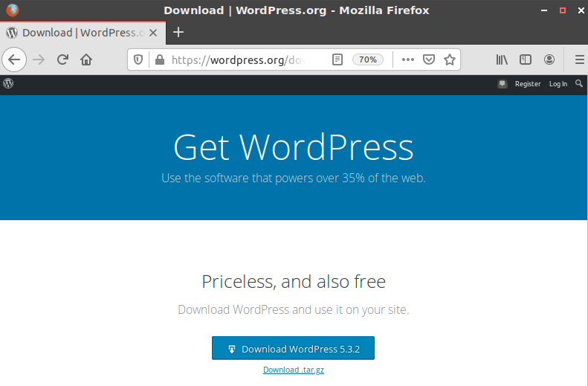

Copiamos la ruta del enlace

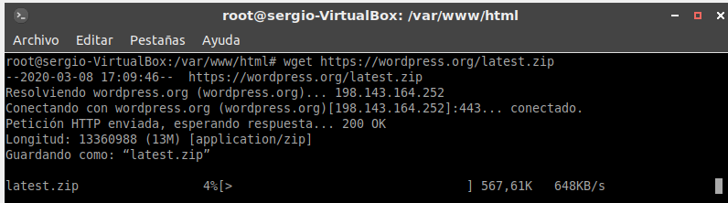

Descomprimimos el archivo
Unzip latest.zip
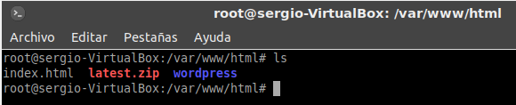
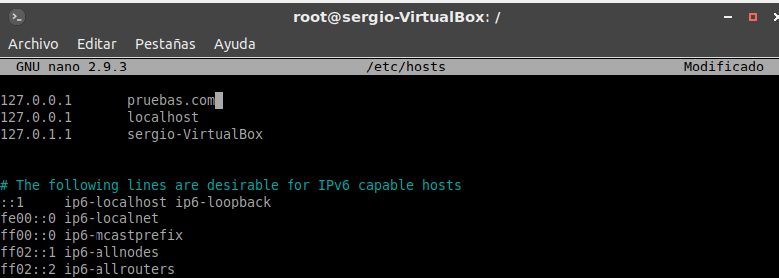

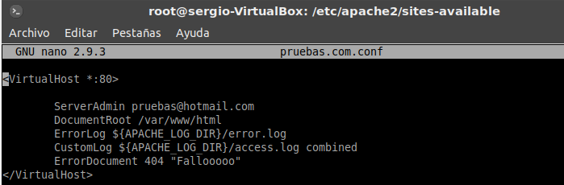

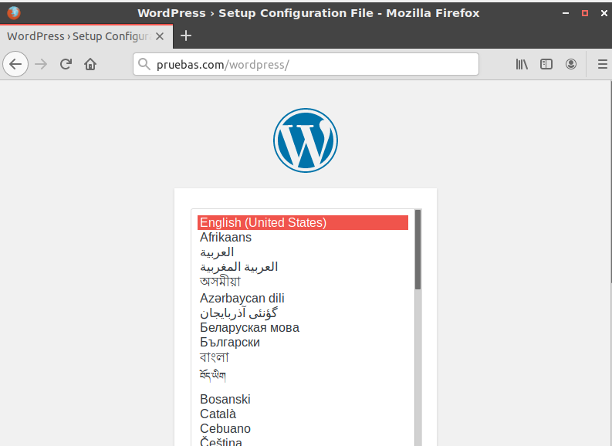

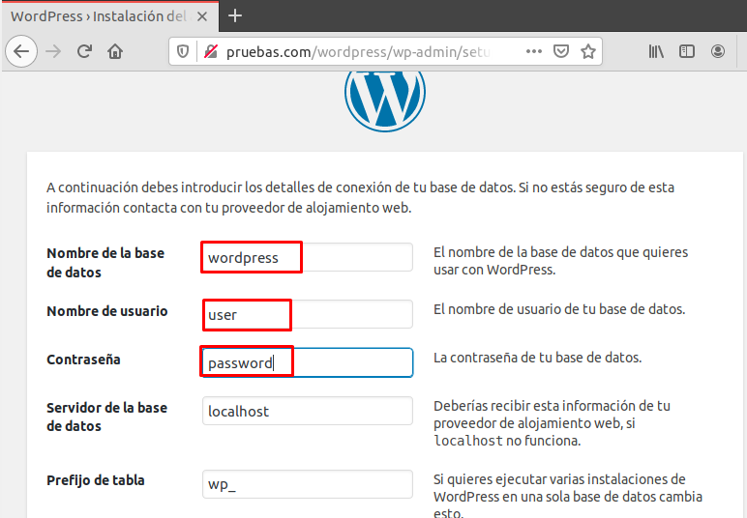

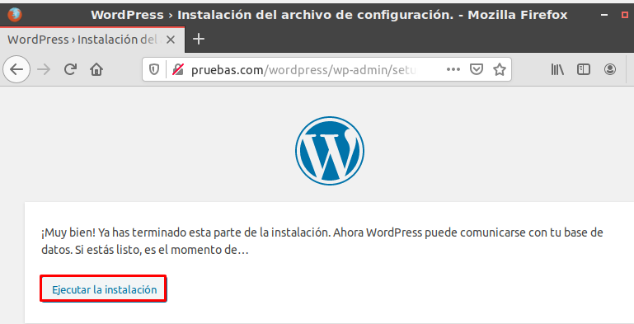
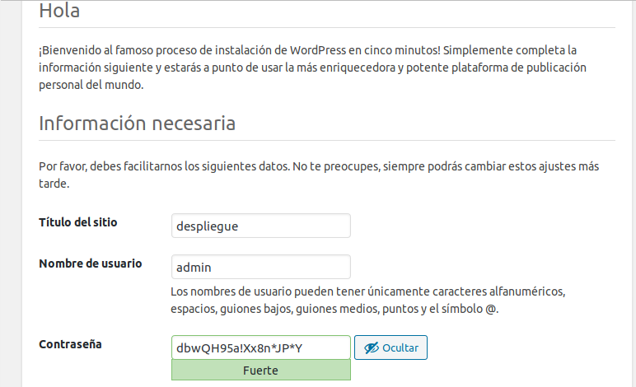
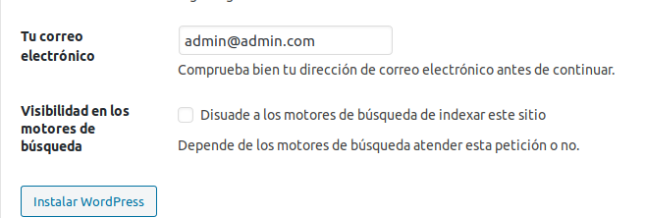
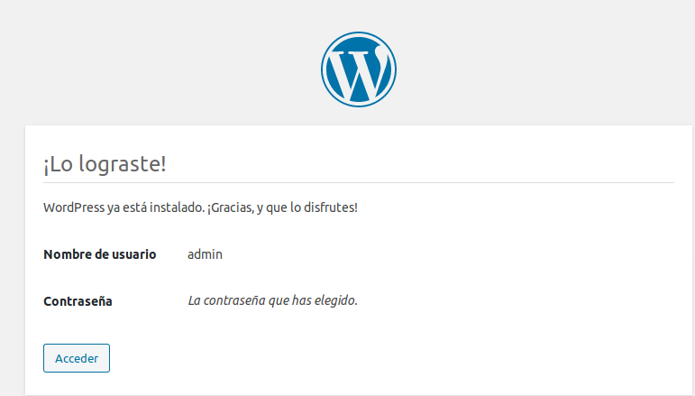

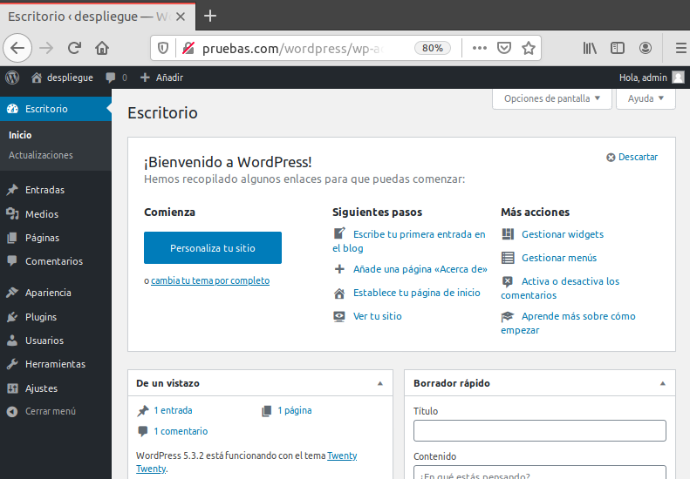

Publicamos nuestra primera entrada.
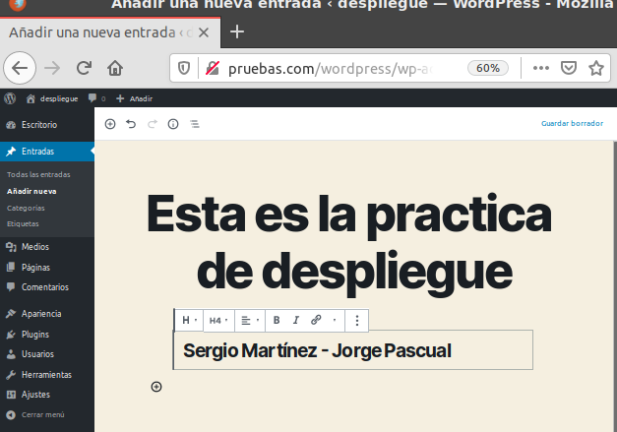

Accedemos desde el navegador y comprobamos que podemos ver la entrada publicada.
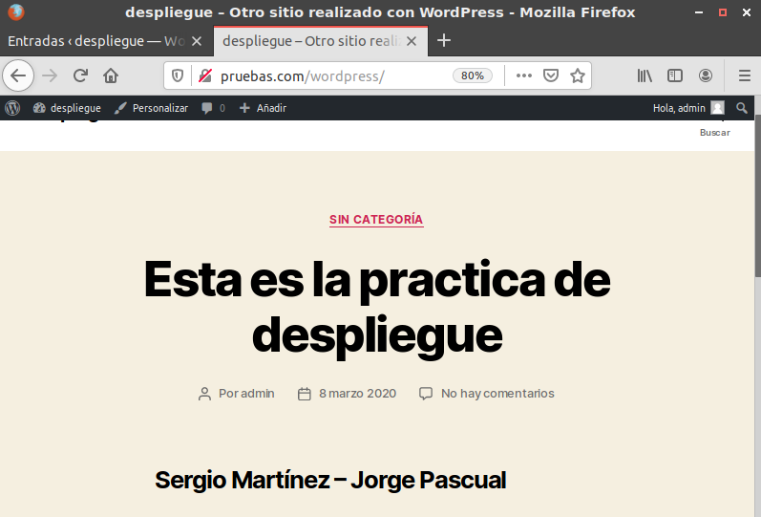
Comprobamos las tablas creadas en la base de datos durante la instalación
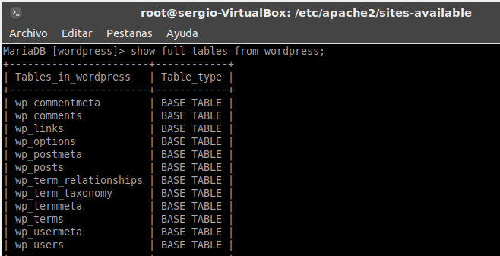
Vemos los usuarios que tenemos creados.
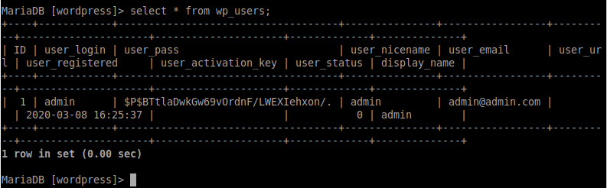
Vemos un comentario que hemos publicado en la entrada.
